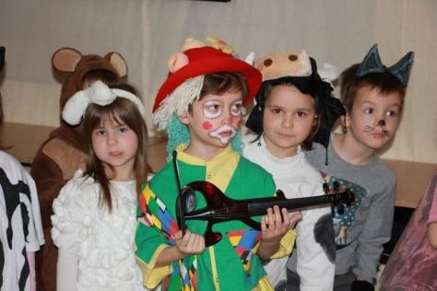
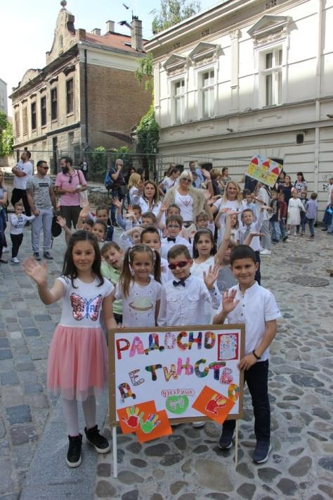
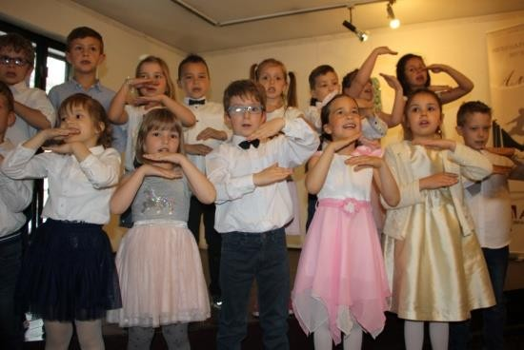
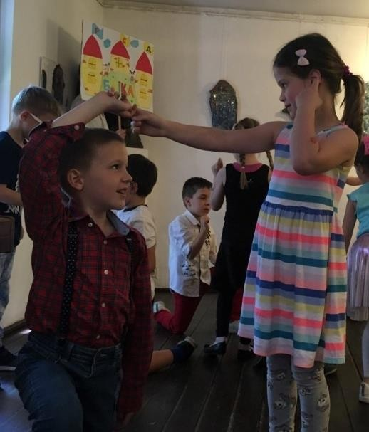
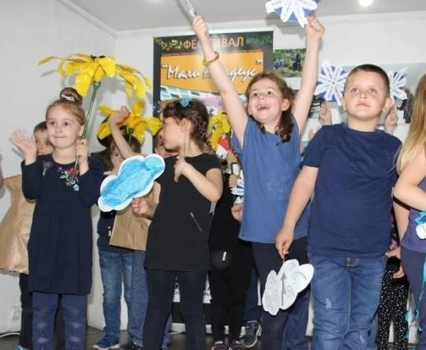
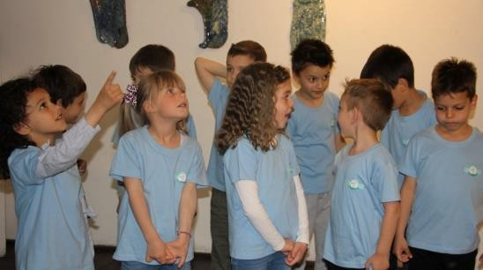
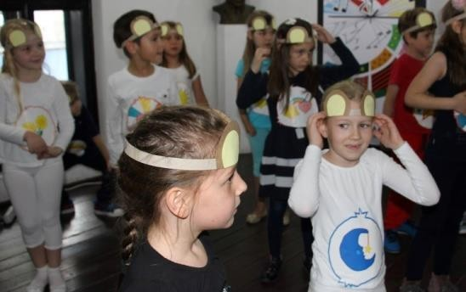

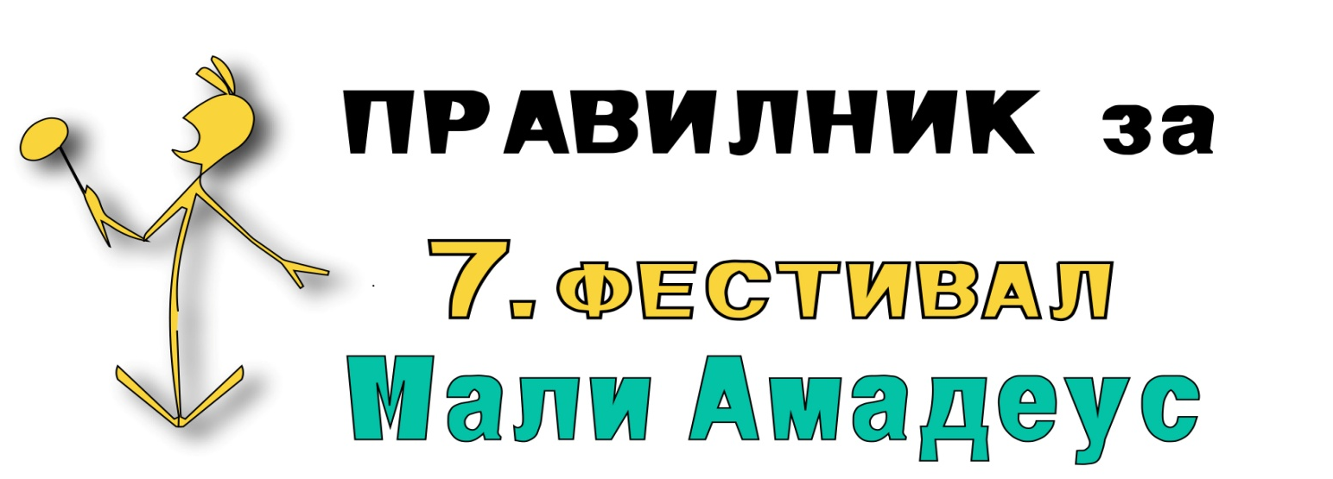

ТошеЈовановића11 | +381116546111 | ПИБ:105295832 | www.amadeus.edu.rs
11030Чукарица/Београд | +38162294945 | МБ:17709909 | skola@amadeus.edu.rs

Овим Правилником одређују се:опис, циљ, место и време одржавања, начин награђивања и пропозиције такмичења.

Члан 2.
Фестивал „Мали Амадеус“ је такмичење вртића и предшколских установа у музичко-сценском наступу, а у припреми и организацији Основне и средње музичке школе Амадеус. Полазници вртића се са својим увежбаним групним наступима (плесна/музичка тачка, скеч..) представљају жирију који им по завршетку наступа додељује дипломе.
Ове године, као и прошле, полазници вртића ће имати прилику да се кроз интерактивну радионицу под називом „Гужва око једног клавира“ такмиче у музичким питалицама и музичким асоцијацијама и кроз игру и забаву упознају са музичком школом, најзначајнијим инструментима и композиторима. Планирано је да свака група резервише свој термин у априлу месецу за организовану посету музичкој школи „Амадеус“ и наступ на фестивалу „Мали Амадеус“.

Први пут фестивал „Мали Амадеус“ је одржан 21. маја 2016. године у свечаној сали Културног центра Чукарица. На самом крају такмичења малишани свих вртића су изашли на сцену и у глас отпевали песму „Нек свуд љубав сја“ која је припремљена у сарадњи са Музичком школом „Амадеус“ на музичким радионицама, које су се одржавале у сваком од вртића. Доживљај је био величанствен, пун дечјих осмеха и утисака за памћење. Након тога фестивал је још три пута одржан у „Кући Ђуре Јакшића“.
Фестивал „Мали Амадеус“ одржава се у оквиру великог МЕЂУНАРОДНОГ ФЕСТИВАЛА МУЗИКЕ АМАДЕУС, такође у организацији МШ Амадеус.

Слоган фестивала је: Добар звук далеко се чује!

Члан 3.

ЦИЉЕВИ ФЕСТИВАЛА„МАЛИАМАДЕУС“

Музички фестивал „Мали Амадеус“ је осмишљен са циљем да пружи малишанима предшколског узраста прилику да буду активни учесници у очувању културних вредности и развијању љубави према музици.
- Код малишана развија маштовитост (креативност) кроз припрему костима за наступ, учимо их заједничком стваралаштву и значају тимског рада;
- Уводимо их у културне садржаје– музику и плес током припреме наступа, као и у сценски наступ;
- Припремом песама код малишана развијамо музикалност и љубав према музици.

Организацијом фестивала афирмишемо најмлађе суграђање и отпочињемо стратешки пројекат у области културе. Малишанима и родитељима поклањамо незаборавне tренутке а игром, дружењем и јединственим садржајем граду поклањамо јединствени, едукативни фестивал по мери детета који ће тог дана Београд учинити престоницом дечје културе.

Члан4.

МЕСТО И ВРЕМЕО ДРЖАВАЊА ФЕСТИВАЛА „МАЛИ АМАДЕУС“
Седми фестивал „Мали Амадеус“ ове године биће одржан у априлу месецу (термин наступа договарате на број телефона :062/294907–са проф. Сенка Васовић, у просторијама Основне и средње музичке школе Амадеус на Бановом Брду, ул.Тоше Јовановића 11, ТЦ Станком.

ТошеЈовановића11 | +381116546111 | ПИБ:105295832 | www.amadeus.edu.rs
11030Чукарица/Београд | +38162294944 | МБ:17709909 | skola@amadeus.edu.rs

НАЧИН ПРИЈАВЉИВАЊА
Право пријављивања имају предшколске установе/вртићи из Београда.
Пријављивање и заказивањe термина обавља се путем телефона на број 062/294907-проф.Сенка Васовић
Котизација за учешће на фестивалу износи 2.500,00 рсд по вртићкој групи.

Група може бројати највише 25 деце!
Група изводи слободно изабран програм (музичку/плеснутачку,скеч) у трајању до 10 минута.
Потребна документација за учешће на фестивалу:
  - Пријавни лист послат путем електронске поште
  - Доказ о уплаћеној котизацији на број рачуна 170-50003846003-02
Рок за подношење пријава је 20. Март 2024. године. Уредно и читко попуњене пријаве послати на е-адресу школе: skola@amadeus.edu.rs.

Матрице у мп3 формату и списак учесника ради доделе диплома доставити школи најкасније 2 дана пре наступа.
Члан6.

НАЧИНИ НАГРАЂИВАЊА
Свака пријављена група добија награду након наступа:
-ПРВУ СПЕЦИЈАЛНУ
-ПРВУ
-ДРУГУ
-ТРЕЋУ

Члан7.
Такмичарске групе имају право отказивања учешћа на фестивалу најкасније 3 дана пре почетка такмичења.

Члан8.
Резултати такмичења биће објављени на сајту школе www.amadeus.edu.rs један дан после такмичења.

Члан9.
Такмичаре оцењује жири састављен од угледних професора музичких школа у Београду. Састав жирија именује организатор фестивала.
Одлуке жирија су неопозиве.

Члан10.
Такмичари се одричу права на материјалну надокнаду поводом евентуалних радио и телевизијских снимања или продукције аудио и видео материјала и њихове дистрибуције.

Члан11.
Организаторзадржаваправоизменепрограма.

Споштовањем,
КолективмузичкешколеАмадеус

ТошеЈовановића11 +38111 6546111 ПИБ:105295832 www.amadeus.edu.rs
11030Чукарица/Београд +38162294944 МБ:17709909 skola@amadeus.edu.rs

